
Об утверждении формы заявления об изменении срока уплаты налога на добавленную стоимость на импортируемые товары
Утративший силу
Приказ Министра финансов Республики Казахстан от 20 марта 2015 года № 197. Зарегистрирован в Министерстве юстиции Республики Казахстан 29 апреля 2015 года № 10855. Утратил силу приказом Министра финансов Республики Казахстан от 2 октября 2018 года № 875 (вводится в действие по истечении десяти календарных дней после дня его первого официального опубликования)
Сноска. Утратил силу приказом Министра финансов РК от 02.10.2018 № 875 (вводится в действие по истечении десяти календарных дней после дня его первого официального опубликования).
В соответствии с подпунктом 1) пункта 4 статьи 249 Кодекса Республики Казахстан от 12 июня 2001 года "О налогах и других обязательных платежах в бюджет" (Налоговый кодекс) ПРИКАЗЫВАЮ:
1. Утвердить прилагаемую форму заявления об изменении срока уплаты налога на добавленную стоимость на импортируемые товары.
2. Комитету государственных доходов Министерства финансов Республики Казахстан (Ергожин Д.Е.) в установленном законодательством порядке обеспечить:
1) государственную регистрацию настоящего приказа в Министерстве юстиции Республики Казахстан;
2) в течение десяти календарных дней после государственной регистрации настоящего приказа направление его на официальное опубликование в периодических печатных изданиях и в информационно-правовой системе "Әділет";
3) размещение настоящего приказа на интернет-ресурсе Министерства финансов Республики Казахстан.
3. Настоящий приказ вводится в действие по истечении десяти календарных дней со дня государственной регистрации.
Министр | Б. Султанов

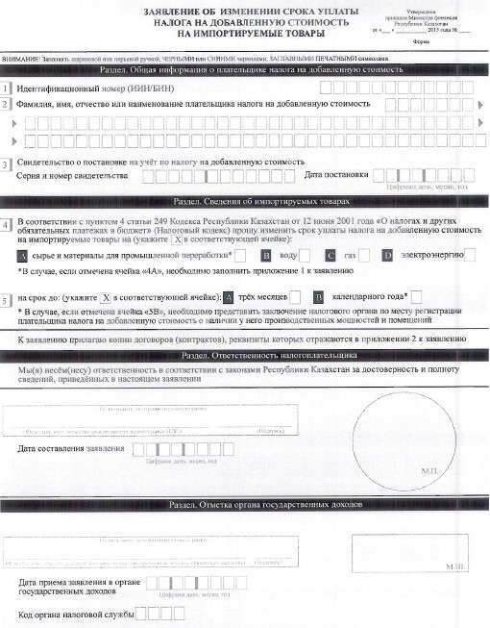

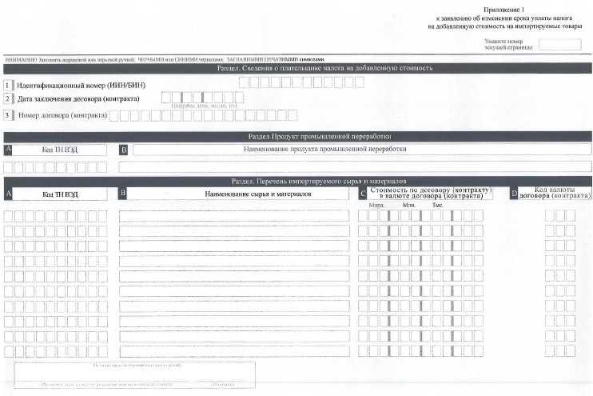

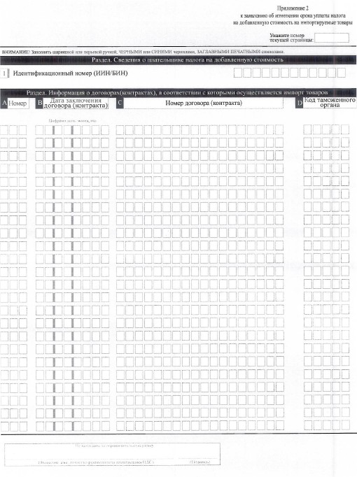

© 2012. РГП на ПХВ «Институт законодательства и правовой информации Республики Казахстан» Министерства юстиции Республики Казахстан

